SLB

MI test Volwassene

Simon Boerrigter

MD1B

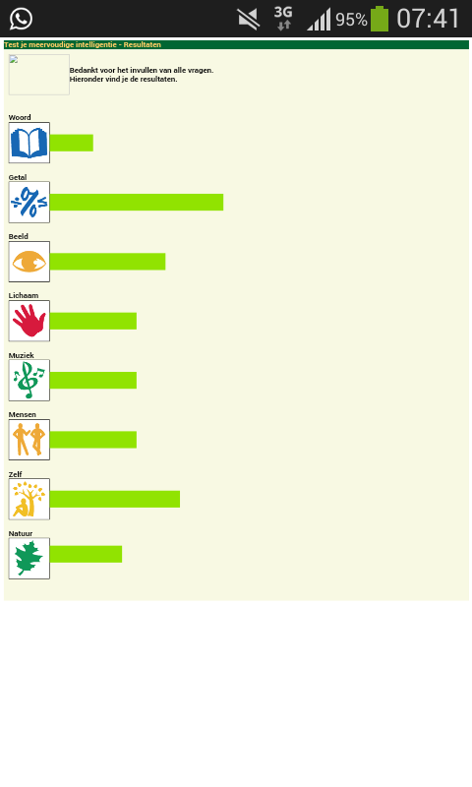Top 8:

1. Goed in berekeningen maken
2. Kan hoofdrekenen
3. Goed met formules

4. Leren over algoritmes en programmeren

5. Ben goed in wiskunde

7. Goed in programmeren

8. Veel inzicht